1. Лепка.
Тема: «Красивая птичка» (по дымковской игрушке).
Цель: Учить лепить предмет, состоящий из нескольких частей. Закреплять прием прищипывания кончиками пальцев (клюв, хвостик); умение прочно скреплять части, плотно прижимая их друг к другу.
Литература: Т.С. Комарова «Изобразительная деятельность в детском саду», с.94.
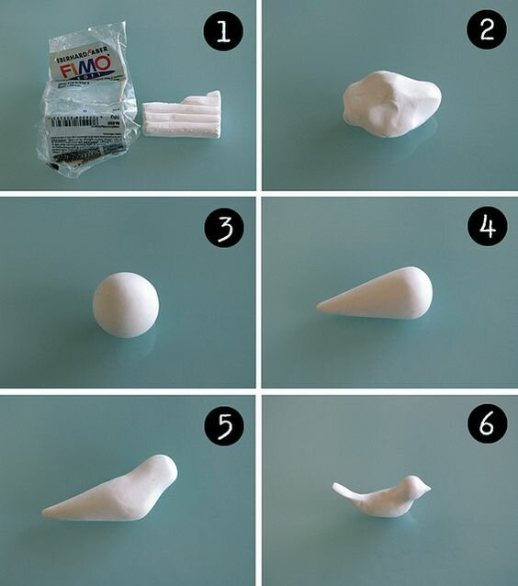

2. Чтение художественной литературы. А. Плещеев «Весна» (заучивание)
3. Сюжетно-ролевая игра «Парикмахерская».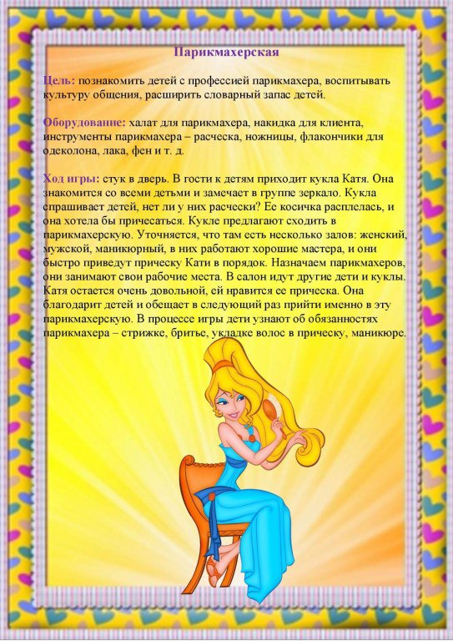
Наблюдение за березой и елью.
Цели:
— расширять представления детей о деревьях;
— воспитывать желание защищать и оберегать природу.

